DIALOGUE ; ABRV

- 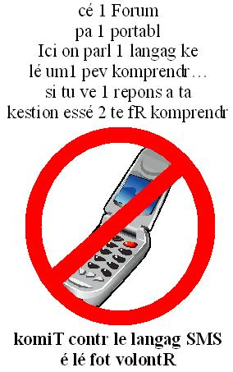bjr
- bsr
- tvb ? cav ?
- m jvb
- tu fé koi ?
- ri1 et toi ?
- je parle avec toi
- mdr !
- c bi1
- non, je bo’C
- dak
- on va au 6'néma 2m'1 ?
- D'zolé
- pk ?
- je suis OQP
- avec koi ?
- je vais f'R la fet' avec les meufs
- tu es NRV ?
- non, mais je D't'S'T les kestions
- vrMen ? vi1 chez moa c soir
- dak, ta seur e là ?
- oui, L e là
- L e 5pa !
- non je la D't'S'T !
- tu e CriE ?
- oui, L ma di jtdr
- L e strC, L a du taf?
- pa vrMen
- bon, je vi1 bi'1to mes remps rentrent
- dak, vi1 asap
- ayé
- à +
- à +

